［回答用紙］（　回答期限　５月30日（金））

公益社団法人日本農業法人協会　行　　　（ＦＡＸ：０３－３２３７－６８１１）

|  |
| --- |
| **公益社団法人日本農業法人協会「第49回総会・夏季セミナー」**  　　１．日　程：令和７年６月19日（木）～20日（金）  　　２．場　所：ＡＰ新橋  （東京都港区新橋1-12-9 新橋プレイス） |

|  |  |  |  |  |  |  |  |  |
| --- | --- | --- | --- | --- | --- | --- | --- | --- |
|  | 氏　名 | 所属・役職 | 領収書の宛名  交流交歓会ご参加で、領収書の宛名が下記「会社・団体名」と異なる場合のみご記入ください | 19日(木) | | | | 20日（金） |
| 総会 | 夏季セミナー | ＡＳＣ展示会 | 交流交歓会 | 分科会 |
| １ |  |  |  |  |  |  |  | 1 　2 |
| ２ |  |  |  |  |  |  |  | 1 　2 |
| ３ |  |  |  |  |  |  |  | 1 　2 |
| ４ |  |  |  |  |  |  |  | 1 　2 |
| ５ |  |  |  |  |  |  |  | 1 　2 |
| ６ |  |  |  |  |  |  |  | 1 　2 |
| ７ |  |  |  |  |  |  |  | 1 　2 |
| ８ |  |  |  |  |  |  |  | 1 　2 |
| ９ |  |  |  |  |  |  |  | 1 　2 |
| 10 |  |  |  |  |  |  |  | 1 　2 |

※それぞれの出席の欄に○印をお付けください。

※20日(金)分科会の出席については、第１分科会（政策）、第２分科会（人材）から１つを選び、

上記の表に〇をお付けください。

※第49回総会・夏季セミナー・ASC展示会・分科会への参加費は無料です。

※交流交歓会の参加費は、当日受付にて現金精算の上領収書をお渡しいたします。

※メールにてご回答の場合は、「[soumu@hojin.or.jp](mailto:soumu@hojin.or.jp)」までご送付ください。

令和７年　　　月　　　日

都道府県組織名

|  |  |  |  |  |  |  |  |
| --- | --- | --- | --- | --- | --- | --- | --- |
| ホテル宿泊依頼書　*（Hotel Reservation Form）*回答期限：令和７年５月26日(月) | | | | | | | |
| 会合名：公益社団法人日本農業法人協会 第49回総会・夏季セミナー　（令和７年６月19日） | | | | | | | |
| **ご予約の際は、日本農業法人協会へご送付ください。**  **FAX：03-3237－6811　　E-mail：**[soumu@hojin.or.jp](mailto:soumu@hojin.or.jp)  （宿泊施設には直接送付しないよう、お願いいたします） | | | | | | | |
| ホテル名 | 部屋タイプ | 宿泊料金タイプ | | 備考 | | | |
| 相鉄フレッサイン  新橋日比谷口  〒105-0004　　東京都港区新橋1-14-3 | 1. シングル禁煙 | **15,843円（税等込）**　【４部屋確保】 | | ●こちらのホテルは現金精算ができません（カード決済等キャッシュレス決済のみ）  ●現在、左記の料金パターンで　シングル１泊朝食付禁煙20部屋、喫煙10部屋を確保しています。  先着順で安価なお部屋から受付させていただきますのでご了承ください。 | | | |
| **16,134円（税等込）**【６部屋確保】（別館） | |
| **16,570円（税等込）**　【10部屋確保】 | |
| 1. シングル喫煙 | **15,843円（税等込）**　【５部屋確保】 | |
| **16,570円（税等込）**　　【５部屋確保】 | |
| 宿　　泊　　日 | ６月19日（木） | | 泊数 | 1泊 | 人数 | |  |
| 宿　泊　者　名 （カタカナ） | 氏名（カタカナ） | | 禁煙希望  （希望される  場合は○） | 領収証希望  （希望される場合は、  宛名をご記入ください） | | | |
|  | |  |  | | | |
|  | |  |  | | | |
|  | |  |  | | | |
|  | |  |  | | | |
|  | |  |  | | | |
| 団体名 |  | | | 申込者名 | |  | |
| 申込者連絡先  （TEL/E-mail） |  | | | | | | |
| 備　　　　　　考 |  | | | | | | |
|  | | | | | | |
| ○ご宿泊のお申込み：令和７年５月26日(月)迄にお願いいたします。  ○先着順で予定数に達した時点で締切とさせていただきますので、何卒ご了承ください。  ○宿泊７日前よりキャンセル料がかかりますのでご注意ください。 | | | | | | | |

|  |
| --- |
| **6/19（木）～20（金）　　第49回総会・夏季セミナー　会場地図** |

〒105-0004　東京都港区新橋1-12-9　新橋プレイス ３F・４F・５F

〇 ＪＲ線をご利用の場合 ＞「新橋駅」銀座口から徒歩１分

〇 東京メトロ銀座線をご利用の場合 ＞「新橋駅」５番出口 スグ

〇 都営浅草線をご利用の場合 ＞「新橋駅」５番出口 スグ

〇 都営三田線をご利用の場合 ＞「内幸町駅」Ａ２出口から徒歩４分

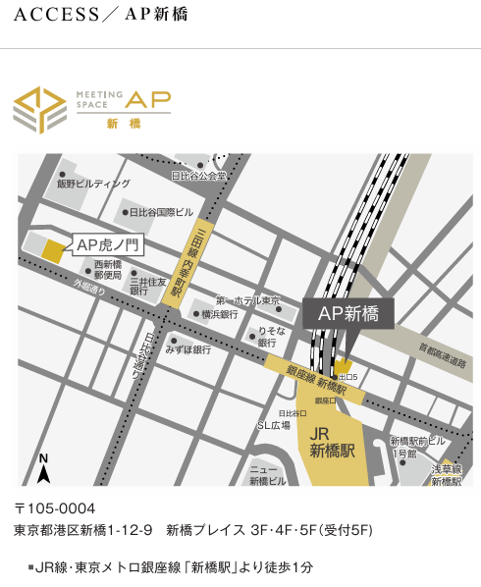

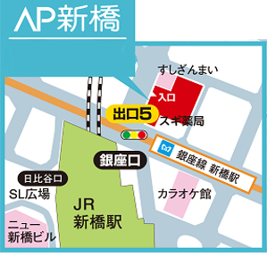

店の看板の文字

AI によって生成されたコンテンツは間違っている可能性があります。